三亚市崖州区档案管理中心
开展净滩志愿服务活动

2025年5月7日下午，阳光明媚，海风轻拂，崖州区档案管理中心组织志愿者到崖州湾海滩开展了一场为期三个小时的净滩行动。
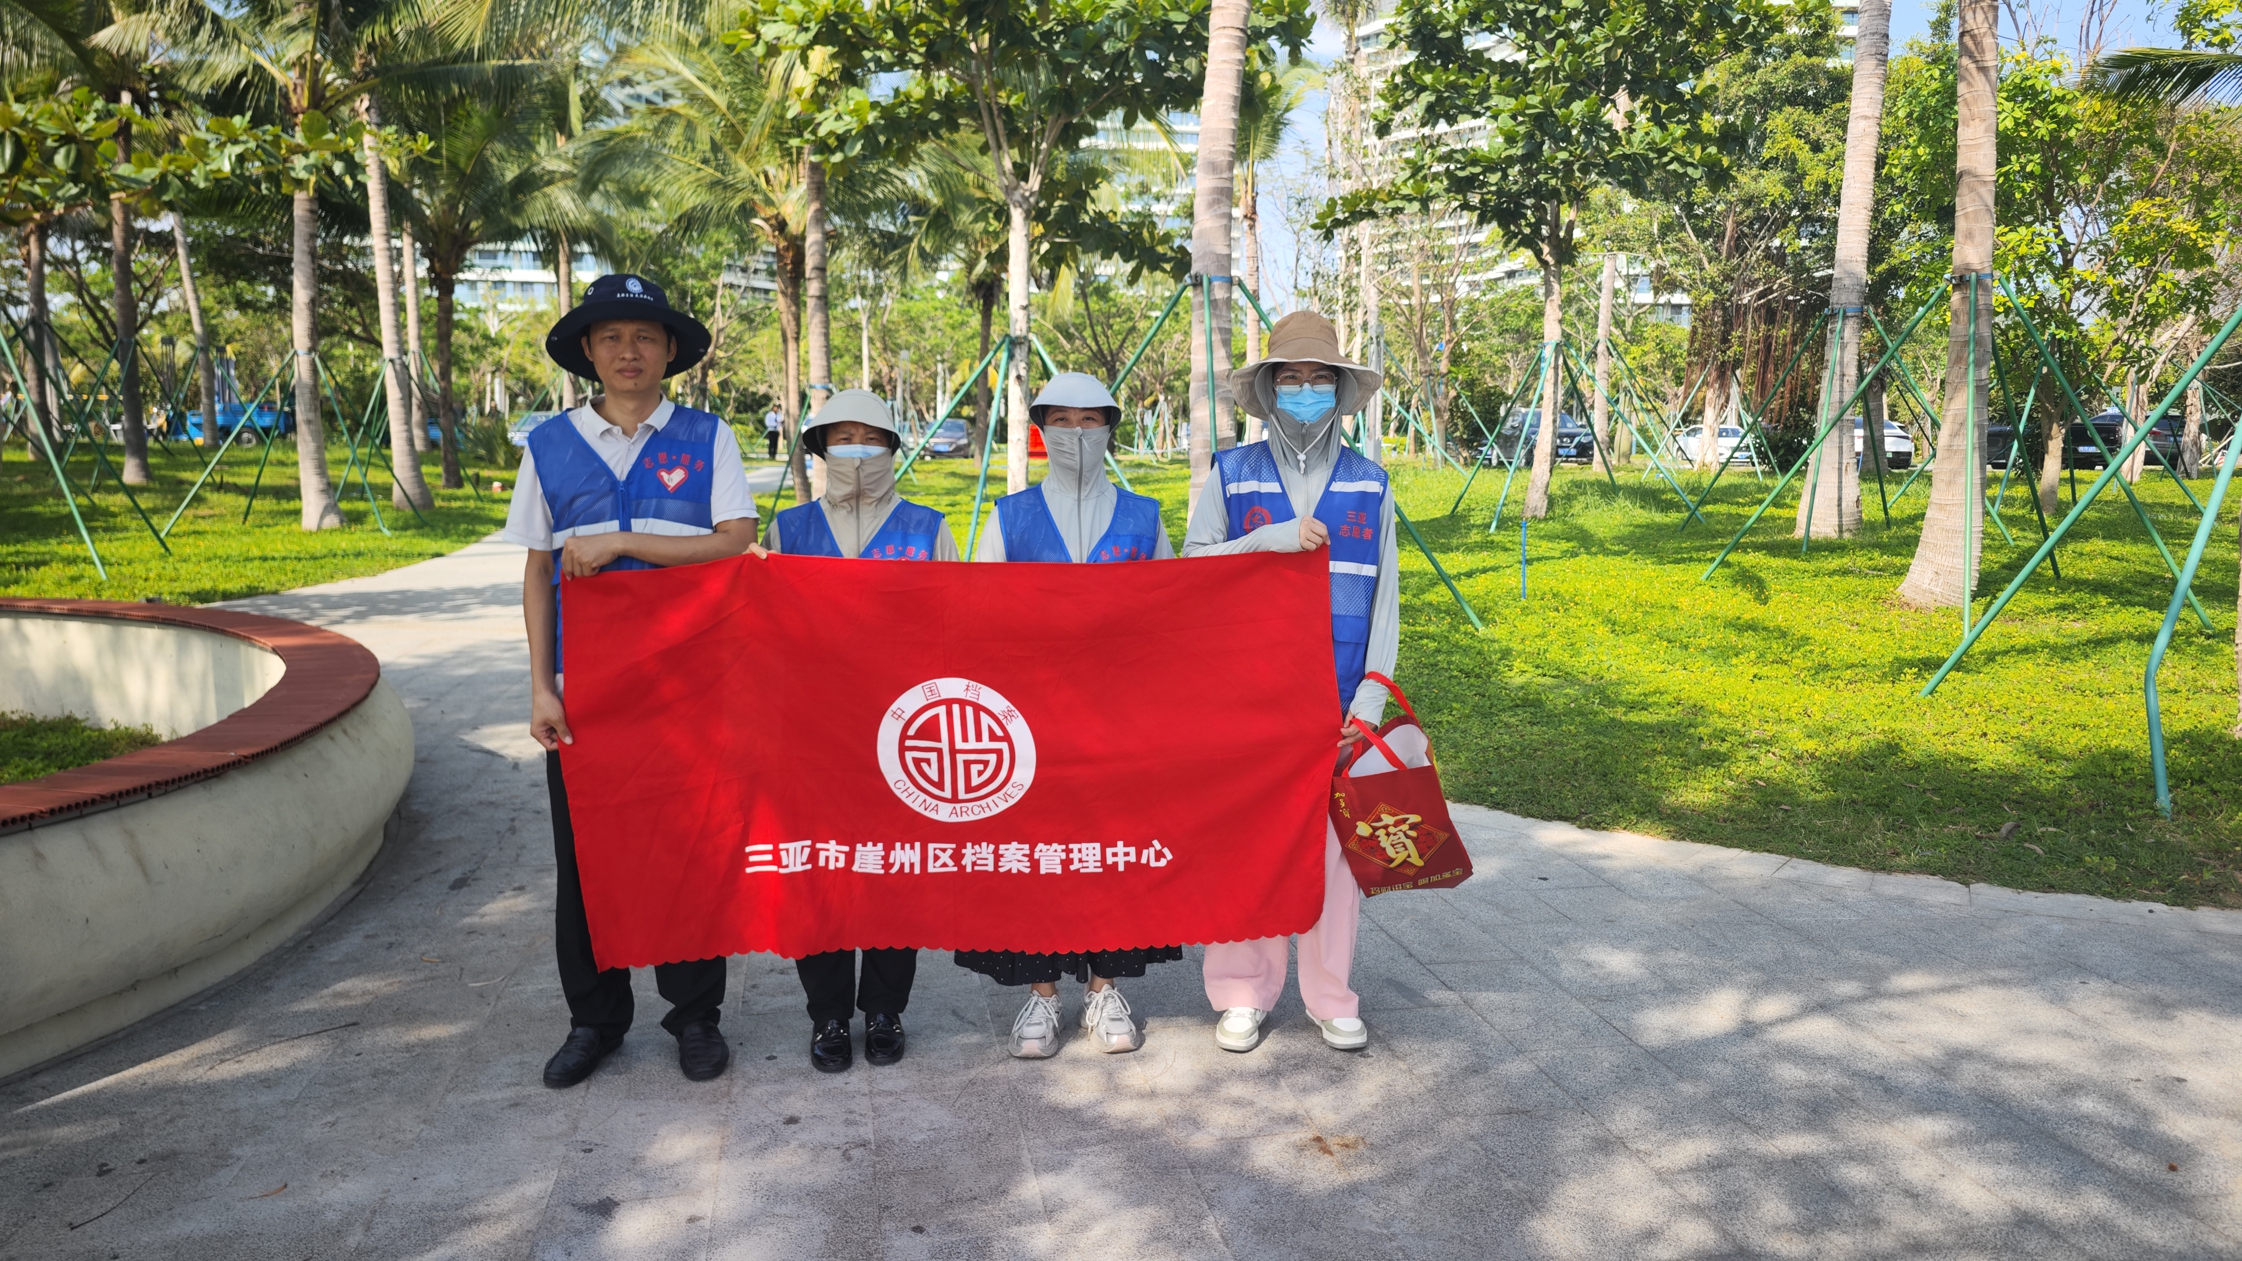
活动开始，志愿者们分头行动，在海滩附近仔细搜寻垃圾。沙滩附近散落着不少烟头、塑料瓶，甚至还有一些枯树叶，志愿者们弯着腰一个个捡起，再装进垃圾袋。渐渐地，沙滩变得干净整洁，尽管烈日当空，汗水浸湿衣服，但没有一个人喊苦叫累，每个人的脸上都洋溢着专注与坚定。
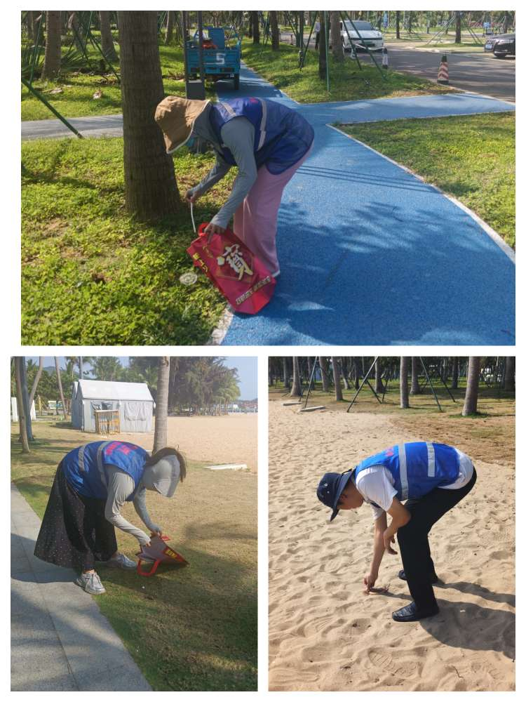
通过此次净滩志愿服务活动，志愿者们用实际行动践行了环保使命，也希望更多人能加入到环保行列中来，共同守护我们的蔚蓝家园，让海岸线永远绽放迷人光彩！

